CENTRO UNIVERSITÁRIO SENAC

SANTO AMARO

Alexandre Vinicius Ferreira da Silva

Andre de Amorim Yamamoto

Leandro Alves de Oliveira

Marcelo da Costa Pereira

Vinícius Presoto

Modelagem e Especificação de Caso de Uso - 2° Semestre de Análise e Desenvolvimento de Sistemas

São Paulo

2017

Alexandre Vinicius Ferreira da Silva

Andre de Amorim Yamamoto

Leandro Alves de Oliveira

Marcelo da Costa Pereira

Vinícius Presoto

Modelagem e Especificação de Caso de Uso - 2° Semestre de Análise e Desenvolvimento de Sistemas

Trabalho sobre Modelagem e especificação de Caso de Uso, envolvendo os conceitos vistos na matéria de Análise e Desenvolvimento de Sistemas.

Orientador: Professor Sergio Ricardo Vieira

São Paulo

2017

RESUMO

Estudo dirigido de programação direcionada a eventos, com dados estruturados em Java; uso do GUI da plataforma NetBeans para criação e codificação das telas iniciais, com implementação de banco de dados em base MySQL. Além da aplicação dos conhecimentos vistos na matéria de Análise e Desenvolvimento de Sistemas, para realizar o Levantamento de Requisitos Funcionais e Não Funcionários, assim como, diagrama de Caso de Uso.

LISTA DE ILUSTRAÇÕES

Figura 1 – Caso de Uso 14

Figura 2 – Tela Principal 23

Figura 3 – Cadastro de Clientes 24

Figura 4 – Consulta de Clientes 26

Figura 5 – Cadastro de Produtos 27

Figura 6 – Consulta de Produtos 28

Figura 7 – Cadastro de Produtos 27xx

Figura 8 – Consulta de Produtos xx

LISTA DE TABELAS

Tabela 1 – Caso de Uso 8

Tabela 2 – Requisitos Funcionais 12

Tabela 3 – Requisitos Não Funcionais 12

SUMÁRIO

**1.** **INTRODUÇÃO** 7

**2.** **DESCRIÇÃO PRINCIPAL DO SISTEMA** 8

**3.** **REQUISITOS FUNCIONAIS E NÃO FUNCIONAIS** 11

**4.** **REGRA DE NEGÓCIO** 13

**5.** **CASO DE USO** 14

**6.** **DETALHAMENTO ELEMENTOS DO PROTÓTIPO** 23

**7.** **MATRIZ DE RASTREABILIDADE** 32

REFERENCIAS BIBLIOGRAFICAS 33

1. **INTRODUÇÃO**

Com os conhecimentos adquiridos ao longo do primeiro e segundo semestre juntamente com os requisitos da matéria de Analise e Desenvolvimento de Sistemas, foi decidido que o nosso projeto, baseado em Orientação à Eventos, seria uma aplicação para Desktop para compra e venda de jogos eletrônicos, comumente conhecidos como videogames.

Dessa forma foi necessária uma pesquisa inicial de como faríamos a aplicação, quais elementos necessários, e qual o modo de apresentação.

Primeiramente, foi decidido pela utilização do layout Desktop no GUI, em linguagem JAVA. Ao longo desta dissertação iremos mostrar os protótipos das telas iniciais do projeto, além de requisitos de sistema, requisitos da aplicação e casos de uso.

Finalizamos com o detalhamento das telas iniciais, mencionando a funcionalidade e importância de cada botão que nela se encontra.

1. **DESCRIÇÃO PRINCIPAL DO SISTEMA**

O sistema será composto de dois cadastros principais, uma funcionalidade principal de negócio e uma saída de “relatório”, exibido na própria interface. Os dois cadastros propostos serão utilizados como base principal para composição da funcionalidade de negócio, elemento central do sistema. O primeiro cadastro será composto, basicamente, pela funcionalidade de manutenção de clientes. Será possível inserir, excluir, alterar e consultar clientes por meio de uma pesquisa simples.

O cliente será um dos elementos base utilizado para compor a funcionalidade principal da aplicação, a venda. Todos os dados principais que normalmente compõem um cadastro de clientes, como nome, documentos, campos de endereço, telefones e e-mail, sexo, data de nascimento e etc., deverão estar disponíveis na aplicação. Os campos de dados deverão ter validação de tipo, validade, obrigatoriedade (pelo menos nome, sexo, documentos básicos e endereço devem ser inseridos) e tamanho antes da inserção ou manipulação no banco de dados.

O segundo cadastro será a manutenção do produto a ser vendido. Será possível inserir, alterar preço, excluir, consultar e consultar disponibilidade no estoque. O produto também será utilizado para compor a venda. Assim se a consulta do produto em estoque mostrar a falta do produto a venda não acontecera, do contrário se venda ocorrer uma atualização de estoque ocorrera. A venda será a atividade principal do sistema. Uma venda será o registro de saída de estoque de determinados produtos, com quantidades especificadas, para determinado cliente num determinado momento no tempo. Durante o processo de venda, o usuário deverá ser capaz de escolher os produtos a serem vendidos, as quantidades, o cliente que irá comprá-los e o sistema mostrará o valor final da venda e permitirá concretizá-la. Validações de obrigatoriedade (seleção de cliente, produtos e quantidade), tipo, validade e tamanho também deverão ser realizadas. Por fim, o relatório de vendas permitirá que o usuário visualize, na própria interface do sistema, o resultado das vendas de determinado período de tempo (máximo mensal), indicando os valores das mesmas, os clientes realizadores das compras, os produtos vendidos, bem como suas respectivas quantidades.

A tela de visualização de relatório de vendas também deverá indicar o total vendido no período selecionado. Parte do exemplo: Deverá ser possível inserir, excluir, alterar e consultar produtos por meio de uma pesquisa simples. O produto também será utilizado para compor a venda da aplicação. No entanto, terá uma funcionalidade mais complexa em relação ao cadastro de clientes, pois deverá possuir um controle de estoque simples. Ou seja, deverá ser possível atualizar o produto com indicadores de estoque, onde vendas decrementarão este estoque e, da mesma forma, não será possível realizá-las para produtos sem estoque.

Como atividade principal do sistema, está localizado o processo de venda. Uma venda será o registro de saída de estoque de determinados produtos, com quantidades especificadas, para determinado cliente num determinado momento no tempo. Durante o processo de venda, o usuário deverá ser capaz de escolher os produtos a serem vendidos, as quantidades, o cliente que irá comprá-los e o sistema mostrará o valor final da venda e permitirá concretizá-la. Validações de obrigatoriedade (seleção de cliente, produtos e quantidade), tipo, validade e tamanho também deverão ser realizadas.

**TEXTO 2\*\*\***

Em uma primeira instancia o sistema será composto de dois cadastros principais, uma funcionalidade principal de negócio e uma saída de “relatório”, exibido na própria interface. Os dois cadastros propostos serão utilizados como base principal para composição da funcionalidade de negócio, elemento central do sistema.

O primeiro cadastro será composto, basicamente, pela funcionalidade de manutenção de clientes. Será possível inserir, excluir, alterar e consultar clientes por meio de uma pesquisa simples. O cliente será um dos elementos base utilizado para compor a funcionalidade principal da aplicação, a venda. Todos os dados principais que normalmente compõem um cadastro de clientes, como nome, documentos, campos de endereço, telefones e e-mail, sexo, estado civil, data de nascimento e etc., deverão estar disponíveis na aplicação. Os campos de dados deverão ter validação de tipo, validade, obrigatoriedade (pelo menos nome, sexo, documentos básicos e endereço devem ser inseridos) e tamanho antes da inserção ou manipulação no banco de dados.

O segundo cadastro será a manutenção do produto a ser vendido. Será possível inserir, alterar preço, excluir, consultar e consultar disponibilidade no estoque. O produto também será utilizado para compor a venda. Assim se a consulta do produto em estoque mostrar a falta do produto a venda não acontecera, do contrário se venda ocorrer uma atualização de estoque ocorrerá.

A venda será a atividade principal do sistema. Uma venda será o registro de saída de estoque de determinados produtos, com quantidades especificadas, para determinado cliente num determinado momento no tempo. Durante o processo de venda, o usuário deverá ser capaz de escolher os produtos a serem vendidos, as quantidades, o cliente que irá comprá-los e o sistema mostrará o valor final da venda e permitirá concretizá-la. Validações de obrigatoriedade (seleção de cliente, produtos e quantidade), tipo, validade e tamanho também deverão ser realizadas.

Por fim, o relatório de vendas permitirá que o usuário visualize, na própria interface do sistema, o resultado das vendas de determinado período de tempo (máximo mensal), indicando os valores das mesmas, os clientes realizadores das compras, os produtos vendidos, bem como suas respectivas quantidades. A tela de visualização de relatório de vendas também deverá indicar o total vendido no período selecionado.

1. **REQUISITOS FUNCIONAIS E NÃO FUNCIONAIS**

Requisitos, sendo chaves de funcionamento de sistema, se dividem em duas partes, funcionais e não funcionais, sendo que o primeiro descreve o que o software faz, em termos de tarefas e serviços.

|  |  |  |  |
| --- | --- | --- | --- |
| **Requisito** | **Tipo(Funcional/Não Funcional)** | **Importância** | **Complexidade** |
| [RF001] – O Sistema deve prover um cadastrado de clientes, com as operações possíveis de manipulação dos dados (inclusão, alteração, exclusão e consulta). | Funcional | ALTA | MÉDIA |
| [RF002] – O Sistema deve prover um cadastrado de produtos, com as operações possíveis de manipulação dos dados (inclusão, alteração, exclusão e consulta). | Funcional | ALTA | MÉDIA |
| [RF003] – O Sistema deve prover um cadastrado de vendas, com as operações possíveis de manipulação dos dados (registro, confirmação e cancelamento). | Funcional | ALTA | ALTA |
| [RF004] – O Sistema deve prover gerar relatório de vendas, com as operações possíveis dos dados (delta de até 30 dias, ordenação por coluna, e/ou asc/desc). | Funcional | ALTA | ALTA |
| [RNF001] – O Sistema deve prover um controle de permissões para cada tela da aplicação. | Não Funcional | ALTA | ALTA |
| [RNF002] – O Sistema deve prover da interface padrão Windows. | Não Funcional | ALTA | MÉDIA |
| [RNF003] – O Sistema deve prover de um tempo de resposta máximo de até 5 segundos (incluindo a geração dos relatórios). | Não Funcional | MÉDIA | BAIXA |
| [RNF004] – O Sistema deverá ser responsivo. | Não Funcional | MÉDIA | BAIXA |

Tabela 1 – Requisitos Funcionais

1. **REGRA DE NEGÓCIO**

Regra de negócio refere-se a premissas e/ou restrições da operação comercial de uma empresa que devem ser atendidas para o negócio.

|  |  |
| --- | --- |
| **Regra de Negócio** | **Definição** |
| [RN001] – Parametrização dos níveis de desconto estabelecidos pela empresa. | O percentual de desconto será progressivo e só poderá ser concedido para um cliente, caso este tenha realizado alguma compra na loja nos últimos três meses, logo, o desconto será calculado utilizando como base o valor de compra deste cliente nos últimos três meses. |

1. **CASO DE USO**

Estudo dos casos de uso do sistema da loja, detalhando as ações de todos os atores dentro do sistema.

Figura 1 – Caso de Uso

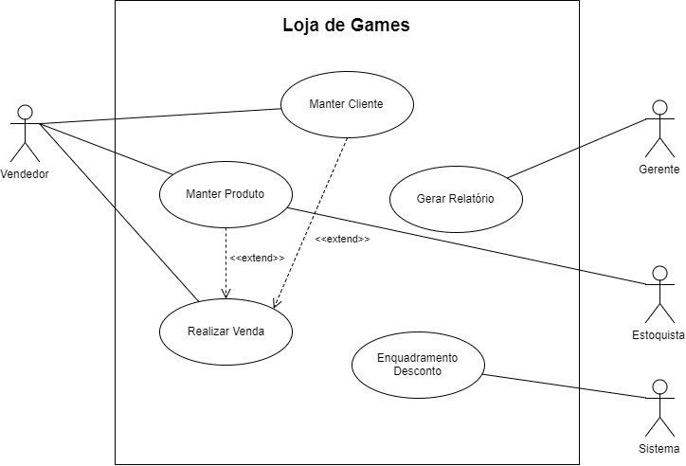

Fonte: Elaborado pelos autores

A seguir será apresentado os requisitos funcionais da aplicação, especificados como casos de uso:

**UC001 – Manter Cliente**

**Descrição**: Este caso de uso tem como finalidade manter atualizada a lista de cliente cadastrados.

Funcionalidades:

* Consultar;
* Incluir;
* Alterar;
* Excluir;

Ator(es) Associados:

Vendedor: Este ator tem a finalidade de gerenciar os dados e informações de todos os clientes atualizados.

Pré-condição: Para que este caso de uso seja iniciado é obrigatório:

1. O cliente tenha o interesse de realizar uma compra.

Pós-condição: O estoque deve estar sempre atualizado e com saldo positivo, para que o cliente possa realizar uma compra.

Tipo de Fluxo: Principal

FP – Incluir Cliente

Este fluxo tem a finalidade de permitir ao cliente que ele possa realizar a compra de um produto.

1. O ator deverá preencher todos os dados obrigatórios na ficha de cadastro de cliente;
2. O ator deverá checar juntamente ao cliente se todas as informações estão corretas;
3. O ator deverá acionar o botão “Cadastrar”;

Tipo de Fluxo: Alternativo

FA01 – Consultar Cliente

Este fluxo tem a finalidade de permitir ao vendedor consultar se o cliente já possui cadastro, além de, consultar as informações do cliente.

1. O ator deverá abrir a página de consulta de clientes;
2. O ator deverá digitar o nome e/ou sobrenome do cliente;
3. O ator deverá pesquisar se o nome do cliente consta na lista;
4. O ator deverá clicar sobre o nome do cliente na lista, para abrir as informações do cliente;

Tipo de Fluxo: Alternativo

FA02 – Alterar informações do Cliente

Este fluxo tem a finalidade de permitir ao vendedor atualize as informações do cliente que já possui cadastro.

1. O ator deverá abrir a página de consulta de clientes;
2. O ator deverá digitar o nome e/ou sobrenome do cliente;
3. O ator deverá pesquisar se o nome do cliente consta na lista;
4. O ator deverá clicar sobre o nome do cliente na lista, para abrir as informações do cliente;
5. O ator deverá clicar em “editar dados”;
6. O ator deverá realizar as alterações necessárias;
7. O ator deverá acionar o botão “Confirmar”;

Tipo de Fluxo: Alternativo

FA03 – Excluir Cliente

Este fluxo tem a finalidade de permitir ao vendedor excluir os clientes que não realizaram compras a mais de três anos;

1. O ator deverá abrir a página de consulta de clientes;
2. O ator deverá digitar o nome e/ou sobrenome do cliente;
3. O ator deverá pesquisar se o nome do cliente consta na lista;
4. O ator deverá clicar sobre o nome do cliente na lista, para abrir as informações do cliente;
5. O ator deverá selecionar a opção “Excluir Cliente”;

Tipo de Fluxo: Erro

FE01 – Cliente já cadastrado na base

Este fluxo de erro tem como finalidade de apresentar ao usuário o cenário de erro na tentativa de inclusão de um cliente já cadastrado.

1. O sistema apresenta a mensagem de erro “Cadastro existente”;
2. O sistema retorna para a página “Cadastro de Cliente”;

Tipo de Fluxo: Erro

FE02 – Dados obrigatórios não preenchidos;

Este fluxo de erro tem como finalidade de apresentar ao usuário o cenário de erro na tentativa de inclusão de um cliente sem o preenchimento dos campos obrigatórios.

1. O sistema apresenta a mensagem de erro “Preencha todos os campos obrigatórios”;
2. O sistema retorna para a página “Cadastro de Cliente”;

Tipo de Fluxo: Erro

FE03 – Exclusão de um cliente ativo;

Este fluxo de erro tem como finalidade de apresentar ao usuário o cenário de erro na tentativa de exclusão de um cliente que tenha realizado uma compra em até dois anos, a contar a data de hoje.

1. O sistema apresenta a mensagem de erro “Cliente ativo”;
2. O sistema retorna para a página “Cadastro de Cliente”;

Tipo de Fluxo: Alternativo

FA99 – Interromper operação;

*A qualquer momento o ator opta por interromper a operação de inclusão ou alteração sem salvar os dados.

1. O ator opta por interromper operação;
2. O sistema identifica que existem informações que não foram salvas;
3. O sistema solicita a confirmação para continuar através da mensagem “Deseja sair sem salvar as informações incluídas/alteradas?”;
4. Fim do caso de uso;

**UC002 – Manter Produto**

**Descrição:** Este caso de uso tem como finalidade manter atualizada a lista de produtos cadastrados.

Funcionalidades:

* Consultar;
* Incluir;
* Alterar;
* Excluir;

Ator(es) Associados:

Vendedor: Este ator tem a finalidade de gerenciar os dados e informações de todos os produtos atualizados.

Estoquista: Este ator tem a finalidade de gerenciar o estoque dos produtos cadastrados.

Pré-condição: Para que este caso de uso seja iniciado é obrigatório:

1. A loja compra um novo produto, e então, realiza o cadastro deste no sistema.

Pós-condição: A lista de produtos cadastrados deve estar sempre atualizada.

Tipo de Fluxo: Principal

FP – Incluir Produto

Este fluxo tem a finalidade de permitir ao usuário que ele possa realizar o cadastro de um novo produto.

1. O ator deverá preencher todos os dados obrigatórios na ficha de cadastro de produto;
2. O ator deverá checar se todas as informações estão corretas;
3. O ator deverá acionar o botão “Cadastrar”;

Tipo de Fluxo: Alternativo

FA01 – Consultar Produto

Este fluxo tem a finalidade de permitir ao vendedor e/ou estoquista consultar se o produto já possui cadastro, além de, consultar as informações do produto.

1. O ator deverá abrir a página de consulta de produtos;
2. O ator deverá digitar o nome e/ou código do produto;
3. O ator deverá pesquisar se o nome do produto consta na lista;
4. O ator deverá clicar sobre o nome do produto na lista, para abrir as informações do produto;

Tipo de Fluxo: Alternativo

FA02 – Alterar informações do Produto

Este fluxo tem a finalidade de permitir ao vendedor e/ou estoquista atualizar as informações do produto que já possui cadastro.

1. O ator deverá abrir a página de consulta de produto;
2. O ator deverá digitar o nome e/ou código do produto;
3. O ator deverá pesquisar se o nome do produto consta na lista;
4. O ator deverá clicar sobre o nome do produto na lista, para abrir as informações do produto;
5. O ator deverá clicar em “editar dados”;
6. O ator deverá realizar as alterações necessárias;
7. O ator deverá acionar o botão “Confirmar”;

Tipo de Fluxo: Alternativo

FA03 – Excluir Produto

Este fluxo tem a finalidade de permitir ao vendedor e/ou estoquista excluir os produtos que são obsoletos e não possuem mais estoque.

1. O ator deverá abrir a página de consulta de produto;
2. O ator deverá digitar o nome e/ou código do produto;
3. O ator deverá pesquisar se o nome do produto consta na lista;
4. O ator deverá clicar sobre o nome do produto na lista, para abrir as informações do produto;
5. O ator deverá selecionar a opção “Excluir Produto”;

Tipo de Fluxo: Erro

FE01 – Produto já cadastrado na base

Este fluxo de erro tem como finalidade de apresentar ao usuário o cenário de erro na tentativa de inclusão de um produto já cadastrado.

1. O sistema apresenta a mensagem de erro “Produto existente”;
2. O sistema retorna para a página “Cadastro de Produto”;

Tipo de Fluxo: Erro

FE02 – Dados obrigatórios não preenchidos;

Este fluxo de erro tem como finalidade de apresentar ao usuário o cenário de erro na tentativa de inclusão de um produto sem o preenchimento dos campos obrigatórios.

1. O sistema apresenta a mensagem de erro “Preencha todos os campos obrigatórios”;
2. O sistema retorna para a página “Cadastro de Produtos”;

Tipo de Fluxo: Erro

FE03 – Exclusão de um produto ativo;

Este fluxo de erro tem como finalidade de apresentar ao usuário o cenário de erro na tentativa de exclusão de um produto que não seja obsoleto, ou então, seja obsoleto, mas possua saldo no estoque.

1. O sistema apresenta a mensagem de erro “Produto ativo”;
2. O sistema retorna para a página “Cadastro de Produtos”;

Tipo de Fluxo: Alternativo

FA99 – Interromper operação;

*A qualquer momento o ator opta por interromper a operação de inclusão ou alteração sem salvar os dados.

1. O ator opta por interromper operação;
2. O sistema identifica que existem informações que não foram salvas;
3. O sistema solicita a confirmação para continuar através da mensagem “Deseja sair sem salvar as informações incluídas/alteradas?”;
4. Fim do caso de uso;

**UC003 – Realizar Venda**

**Descrição:** Este caso de uso tem como finalidade de registrar as vendas realizadas.

Funcionalidades:

* Registrar;
* Confirmar;
* Cancelar;

Ator(es) Associados:

Vendedor: Este ator tem a finalidade de gerenciar as vendas realizadas.

Pré-condição: Para que este caso de uso seja iniciado é obrigatório:

1. A loja possuir o produto com saldo positivo no estoque.

Pós-condição: A lista de produtos cadastrados deve estar sempre atualizada.

Tipo de Fluxo: Principal

FP – Registrar Venda;

Este fluxo tem a finalidade de permitir ao usuário realizar o registro da venda.

1. O ator deverá preencher todos os dados obrigatórios na tela de vendas;
2. O ator deverá checar se todas as informações estão corretas;
3. O ator deverá acionar o botão “Registrar Venda”;

Tipo de Fluxo: Alternativo

FA01 – Confirmar Venda

Este fluxo tem a finalidade de permitir ao vendedor confirmar o registro da venda realizada.

1. O ator deverá preencher todos os dados obrigatórios na tela de vendas;
2. O ator deverá checar se todas as informações estão corretas;
3. O ator deverá acionar o botão “Registrar Venda”;
4. O ator deverá acionar o botão “Confirmar Venda”;

Tipo de Fluxo: Alternativo

FA02 – Cancelar Venda

Este fluxo tem a finalidade de permitir ao vendedor cancelar o registro da venda realizada.

1. O ator deverá preencher todos os dados obrigatórios na tela de vendas;
2. O ator deverá checar se todas as informações estão corretas;
3. O ator deverá acionar o botão “Registrar Venda”;
4. O ator deverá acionar o botão “Cancelar Venda”;

Tipo de Fluxo: Erro

FE01 – Estoque insuficiente

Este fluxo de erro tem como finalidade de apresentar ao usuário o cenário de erro na tentativa de realizar uma venda, caso o estoque seja menor do que a quantidade da venda.

1. O sistema apresenta a mensagem de erro “Estoque insuficiente”;
2. O sistema retorna para a página “Venda de Produto”;

Tipo de Fluxo: Erro

FE02 – Dados obrigatórios não preenchidos;

Este fluxo de erro tem como finalidade de apresentar ao usuário o cenário de erro na tentativa de venda de um produto sem o preenchimento dos campos obrigatórios.

1. O sistema apresenta a mensagem de erro “Preencha todos os campos obrigatórios”;
2. O sistema retorna para a página “Venda de Produtos”;

Tipo de Fluxo: Alternativo

FA99 – Interromper operação;

*A qualquer momento o ator opta por interromper a operação de inclusão ou alteração sem salvar os dados.

1. O ator opta por interromper operação;
2. O sistema identifica que existem informações que não foram salvas;
3. O sistema solicita a confirmação para continuar através da mensagem “Deseja sair sem salvar as informações incluídas/alteradas?”;
4. Fim do caso de uso;

**UC004 – Gerar Relatório**

**Descrição**: Este caso de uso tem como finalidade gerar relatórios de venda, com um delta de até 30 dias.

Funcionalidade:

* Extrair;
* Filtros;

Ator(es) Associados:

Gerente: Este ator tem a finalidade de gerenciar os números de vendas.

Pré-condição: Para que este caso de uso seja iniciado é obrigatório:

1. Ter realizado alguma venda no período escolhido.

Pós-condição: Toda venda precisa necessariamente ser confirmada via sistema.

Tipo de Fluxo: Principal

FP – Extrair relatório de vendas;

Este fluxo tem a finalidade de permitir ao usuário realizar a extração do relatório de vendas, com um delta de até 30 dias.

1. O ator deverá preencher todos os dados obrigatórios na tela “novo relatório”;
2. O ator deverá checar se todas as informações estão corretas;
3. O ator deverá acionar o botão “Gerar relatório”;

Tipo de Fluxo: Alternativo

FA01 – Inserir filtros nos relatórios;

Este fluxo tem a finalidade de permitir ao gerente inserir filtros para gerar novas relatórios.

1. O ator deverá preencher todos os dados obrigatórios na tela “novo relatório”;
2. O ator deverá inserir os filtros desejados;
3. O ator deverá checar se todas as informações estão corretas;
4. O ator deverá acionar o botão “Gerar relatório”;

Tipo de Fluxo: Erro

FE01 – Delta maior que trinta dias.

Este fluxo de erro tem como finalidade de apresentar ao usuário o cenário de erro na tentativa do usuário inserir uma data com um delta maior que 30 dias.

1. O sistema apresenta a mensagem de erro “Datas inválidas”;
2. O sistema retorna para a página “Novo relatório”;

Tipo de Fluxo: Erro

FE02 – Dados obrigatórios não preenchidos;

Este fluxo de erro tem como finalidade de apresentar ao usuário o cenário de erro na tentativa de venda de um produto sem o preenchimento dos campos obrigatórios.

1. O sistema apresenta a mensagem de erro “Preencha todos os campos obrigatórios”;
2. O sistema retorna para a página “Novo relatório”;

Tipo de Fluxo: Alternativo

FA99 – Interromper operação;

*A qualquer momento o ator opta por interromper a operação de inclusão ou alteração sem salvar os dados.

1. O ator opta por interromper operação;
2. O sistema identifica que existem informações que não foram salvas;
3. O sistema solicita a confirmação para continuar através da mensagem “Deseja sair sem salvar as informações incluídas/alteradas?”;
4. Fim do caso de uso;

**UC005 – Enquadramento Desconto**

**Descrição**: Este caso de uso tem como finalidade gerar desconto, caso o cliente tenha realizado alguma compra nos últimos três meses.

Funcionalidade:

* Gerar;
* Enquadrar;

Ator(es) Associados:

Sistema: Este ator tem a finalidade de gerar desconto ao cliente.

Pré-condição: Para que este caso de uso seja iniciado é obrigatório:

1. Ter realizado alguma compra nos últimos três meses.

Pós-condição: Toda venda precisa necessariamente ser confirmada via sistema.

Tipo de Fluxo: Principal

FP – Gerar desconto;

Este fluxo tem a finalidade de permitir um desconto ao cliente, caso ele tenha realizado alguma compra nos últimos três meses.

1. O ator deverá preencher todos os dados obrigatórios na tela de vendas;
2. O ator deverá checar se o usuário realizou alguma compra no último mês;
3. O ator concederá o desconto ao cliente;

Tipo de Fluxo: Alternativo

FA01 – Enquadrar desconto;

Este fluxo tem a finalidade de permitir um desconto ao cliente, de acordo com o valor de compras realizado pelo cliente nos últimos três meses.

1. O ator deverá preencher todos os dados obrigatórios na tela de vendas;
2. O ator deverá checar quanto o cliente gastou na loja nos últimos três meses.
3. O ator concederá o desconto progressivo ao cliente, de acordo com o valor que o mesmo gastou nos últimos três meses;

Tipo de Fluxo: Erro

FE01 – Novo cliente.

Este fluxo de erro tem como finalidade de apresentar ao usuário o cenário de erro, caso o cliente não esteja cadastrado no sistema.

1. O sistema apresenta a mensagem de erro “Novo Cliente”;
2. O sistema é direcionado para a página “Cadastro Cliente”;

Tipo de Fluxo: Erro

FE02 – Cliente sem compra registrada;

Este fluxo de erro tem como finalidade de apresentar ao usuário o cenário de erro na concessão de desconto, caso o cliente não tenha realizado nenhuma compra nos últimos três meses.

1. O sistema apresenta a mensagem de erro “Cliente sem compra registrada nós últimos três meses”;
2. O sistema lançará um pop-up ao usuário dizendo que não será concedido desconto nesta venda;
3. O sistema direcionará o usuário a página de vendas e dará duas opções, “Confirmar venda” ou “Cancelar Venda”;

Tipo de Fluxo: Alternativo

FA99 – Interromper operação;

*A qualquer momento o ator opta por interromper a operação de inclusão ou alteração sem salvar os dados.

1. O ator opta por interromper operação;
2. O sistema identifica que existem informações que não foram salvas;
3. O sistema solicita a confirmação para continuar através da mensagem “Deseja sair sem salvar as informações incluídas/alteradas?”;
4. Fim do caso de uso;
5. **DETALHAMENTO ELEMENTOS DO PROTÓTIPO**

A seguir o protótipo de telas para o sistema de vendas da loja de Games juntamente com o detalhamento de elementos do protótipo.

<<**UC001 / UC002 / UC003 / UC004 – Direcionamento para Cadastro, Venda e Relatório >>**

**Tela 1 – Principal**

Figura 2 – Tela Principal

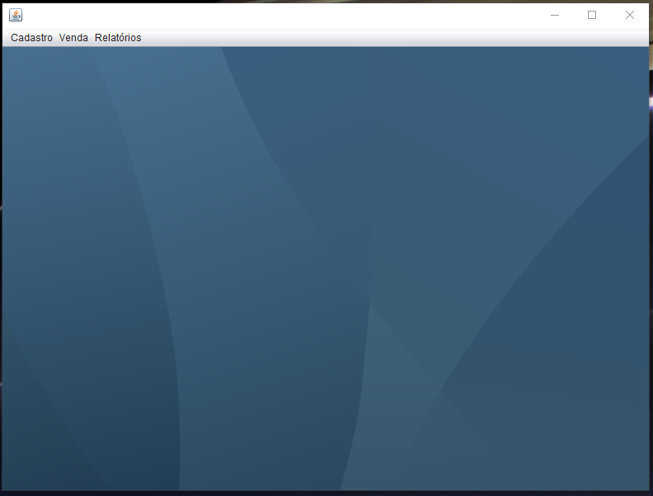

Fonte: Elaborado pelos autores

Detalhamento de elementos do Protótipo (Tela 01)

|  |  |  |  |  |  |  |
| --- | --- | --- | --- | --- | --- | --- |
| **Nome** | **Tipo do Campo** | **Obrigatório** | **Tamanho** | **Valor padrão** | **Máscara** | **Regras de Preenchimento/ Comportamento** |
| Cadastro | JMenu | N/A | N/A | N/A | N/A | Lista - resultado dos menus relacionados à cadastro (Ex. Cadastro Cliente, Cadastro Produto) |
| Venda | JMenu | N/A | N/A | N/A | N/A | Lista - resultado dos menus relacionados à venda (Ex. Nova venda) |
| Relatórios | JMenu | N/A | N/A | N/A | N/A | Lista - resultado dos menus relacionados à extração de relatórios (Ex. Gerar Relatório) |

<<**UC001 – Realizar Cadastro de Clientes>>**

**Tela 2 – Cadastro Cliente**

Figura 3 – Cadastro de Clientes

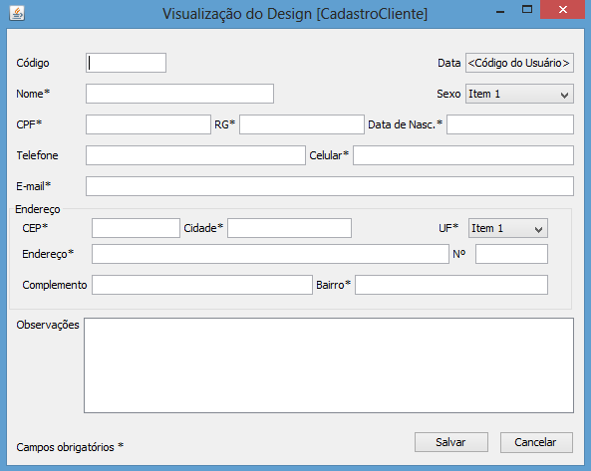

Fonte: Elaborado pelos autores

Detalhamento de elementos do Protótipo (Tela 02)

|  |  |  |  |  |  |  |
| --- | --- | --- | --- | --- | --- | --- |
| **Nome** | **Tipo do Campo** | **Obrigatório** | **Tamanho** | **Valor padrão** | **Máscara** | **Regras de Preenchimento/ Comportamento** |
| Nome | Text | Sim | N/A | N/A | N/A | Guardar o nome do novo cliente. |
| Sexo | Combo box | Sim | N/A | N/A | N/A | Guardar o sexo do novo cliente |
| CPF | Text | Sim | 11 | N/A | N/A | Guardar o CPF do novo cliente |
| RG | Text | Sim | N/A | N/A | N/A | Guardar o RG do novo cliente |
| Data de Nascimento | Date | Sim | N/A | N/A | DD/MM/ AAAA | Guardar a data de nascimento do novo cliente |
| Telefone | Text | N/A | N/A | N/A | N/A | Guardar o telefone do novo cliente |
| Celular | Text | Sim | N/A | N/A | N/A | Guardar o celular do novo cliente |
| E-mail | Text | Sim | N/A | N/A | N/A | Guardar o e-mail do novo cliente |
| CEP | Text | Sim | N/A | N/A | N/A | Guardar o CEP do novo cliente |
| Cidade | Text | Sim | N/A | N/A | N/A | Guardar a cidade do novo cliente |
| UF | JCombo box | Sim | N/A | N/A | N/A | Guardar o estado do novo cliente |
| Endereço | Text | Sim | N/A | N/A | N/A | Guardar o endereço do novo cliente |
| Nº | Text | Sim | N/A | N/A | N/A | Guardar o número da residência do novo cliente |
| Complemento | Text | N/A | N/A | N/A | N/A | Guardar o complemento do endereço do novo cliente |
| Bairro | Text | Sim | N/A | N/A | N/A | Guardar o bairro do novo cliente |
| Observações | Text | N/A | N/A | N/A | N/A | Guardar observações do novo cliente |
| Salvar | JButton | N/A | N/A | N/A | N/A | Confirmar novo registro de cliente. |
| Cancelar | JButton | N/A | N/A | N/A | N/A | Cancelar novo registro de cliente. |

<<**UC001 – Realizar consulta de Clientes>>**

**Tela 3 – Consulta Cliente**

Figura 4 – Consulta de Clientes

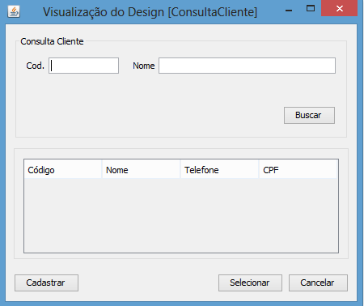

Fonte: Elaborado pelos autores

Detalhamento de elementos do Protótipo (Tela 03)

|  |  |  |  |  |  |  |
| --- | --- | --- | --- | --- | --- | --- |
| **Nome** | **Tipo do Campo** | **Obrigatório** | **Tamanho** | **Valor padrão** | **Máscara** | **Regras de Preenchimento/ Comportamento** |
| Código | Text | N/A | N/A | N/A | N/A | Buscar o cliente através de seu código, para listar as informações do cliente. |
| Nome | Text | N/A | N/A | N/A | N/A | Buscar o cliente através de seu nome, para listar as informações do cliente. |
| Buscar | JButton | N/A | N/A | N/A | N/A | Listar – resultado da consulta contendo as informações do cliente. |
| Cadastrar | JButton | N/A | N/A | N/A | N/A | Retornar a tela “Cadastro Cliente” |
| Selecionar | JButton | N/A | N/A | N/A | N/A | Selecionar o cliente desejado, trazendo informações detalhadas sobre este cliente e possibilitando a edição ou exclusão deste cliente. |
| Cancelar | JButton | N/A | N/A | N/A | N/A | Cancelar busca, retornando a página “Cadastro Cliente”. |

<<**UC002 – Realizar Cadastro de Produtos>>**

**Tela 4 – Cadastro Produto**

Figura 5 – Cadastro de Produtos

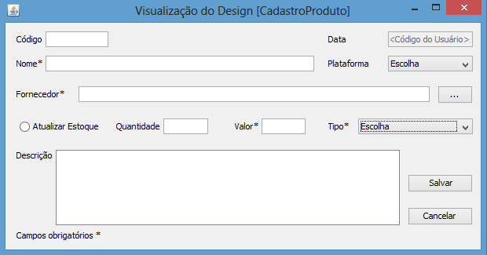

Fonte: Elaborado pelos autores

Detalhamento de elementos do Protótipo (Tela 04)

|  |  |  |  |  |  |  |
| --- | --- | --- | --- | --- | --- | --- |
| **Nome** | **Tipo do Campo** | **Obrigatório** | **Tamanho** | **Valor padrão** | **Máscara** | **Regras de Preenchimento/ Comportamento** |
| Nome | Text | Sim | N/A | N/A | N/A | Guardar o nome do novo produto. |
| Plataforma | JCombo Box | Sim | N/A | N/A | N/A | Guardar o plataforma que o novo produto pertence (Ex. Xbox 360, PC, PS4) |
| Fornecedor | Text | Sim | N/A | N/A | N/A | Guardar o nome do fornecedor. |
| Atualizar Estoque | JRadio Button | N/A | N/A | N/A | N/A | Atualizar as informações do estoque |
| Quantidade | Text | N/A | N/A | N/A | N/A | Guardar a quantidade adquirida do novo produto. |
| Valor | Text | Sim | N/A | N/A | N/A | Guardar o preço (unitário) do novo produto. |
| Tipo | JCombo Box | Sim | N/A | N/A | N/A | Guardar o tipo do novo produto (Ex. Jogo, Periférico) |
| Observações | Text | N/A | N/A | N/A | N/A | Guardar as observações do novo produto. |
| Salvar | JButton | N/A | N/A | N/A | N/A | Confirmar novo registro de produto. |
| Cancelar | JButton | N/A | N/A | N/A | N/A | Cancelar novo registro de produto. |

<<**UC002 – Realizar Consulta de Produto>>**

**Tela 5 – Consulta Produto**

Figura 6 – Consulta de Produtos

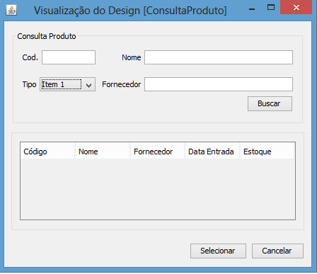

Fonte: Elaborado pelos autores

Detalhamento de elementos do Protótipo (Tela 05)

|  |  |  |  |  |  |  |
| --- | --- | --- | --- | --- | --- | --- |
| **Nome** | **Tipo do Campo** | **Obrigatório** | **Tamanho** | **Valor padrão** | **Máscara** | **Regras de Preenchimento/ Comportamento** |
| Código | Text | N/A | N/A | N/A | N/A | Buscar o produto através de seu código, para listar as informações do produto. |
| Nome | Text | N/A | N/A | N/A | N/A | Buscar o produto através de seu nome, para listar as informações do produto. |
| Tipo | JCombo Box | N/A | N/A | N/A | N/A | Buscar o produto através de seu tipo, para listar as informações do produto. (Ex. Jogo, Periférico) |
| Fornecedor | Text | N/A | N/A | N/A | N/A | Buscar o produto através de seu fornecedor, para listar as informações do produto. |
| Buscar | JButton | N/A | N/A | N/A | N/A | Listar – resultado da consulta contendo as informações do produto. |
| Selecionar | JButton | N/A | N/A | N/A | N/A | Selecionar o produto desejado, trazendo informações detalhadas sobre este produto e possibilitando a edição ou exclusão deste cliente. |
| Cancelar | JButton | N/A | N/A | N/A | N/A | Cancelar busca, retornando a página “Cadastro Produto”. |

<<**UC003 – Realizar Venda>>**

**Tela 6 – Vendas**

Figura 7 – Tela de Vendas

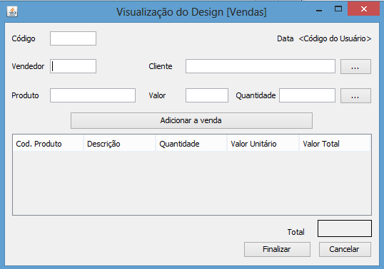

Fonte: Elaborado pelos autores

Detalhamento de elementos do Protótipo (Tela 06)

|  |  |  |  |  |  |  |
| --- | --- | --- | --- | --- | --- | --- |
| **Nome** | **Tipo do Campo** | **Obrigatório** | **Tamanho** | **Valor padrão** | **Máscara** | **Regras de Preenchimento/ Comportamento** |
| Vendedor | Text | Sim | N/A | N/A | N/A | Guardar o código do vendedor. |
| Cliente | Text | Sim | N/A | N/A | N/A | Guardar o nome do cliente. |
| ... (Cliente) | JButton | N/A | N/A | N/A | N/A | Completar automaticamente o nome do cliente. |
| Produto | Text | Sim | N/A | N/A | N/A | Guardar o nome do produto. |
| Quantidade | Text | Sim | N/A | N/A | N/A | Guardar o quantidade vendida do produto. |
| ... (Produto) | JButton | N/A | N/A | N/A | N/A | Completar automaticamente o nome e o valor do produto. |
| Adicionar Venda | JButton | N/A | N/A | N/A | N/A | Listar – resultado da consulta contendo as informações da venda. |
| Finalizar | JButton | N/A | N/A | N/A | N/A | Confirmar venda. |
| Cancelar | JButton | N/A | N/A | N/A | N/A | Cancelar venda. |

<<**UC004 – Gerar relatório>>**

**Tela 7 – Relatório**

Figura 8 – Tela de Relatório

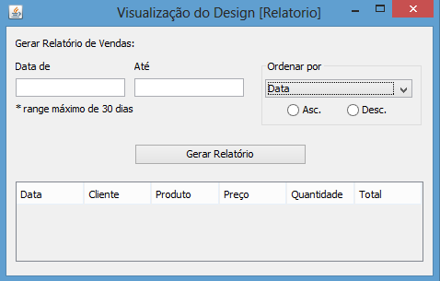

Detalhamento de elementos do Protótipo (Tela 07)

|  |  |  |  |  |  |  |
| --- | --- | --- | --- | --- | --- | --- |
| **Nome** | **Tipo do Campo** | **Obrigatório** | **Tamanho** | **Valor padrão** | **Máscara** | **Regras de Preenchimento/ Comportamento** |
| Data de | Data | Sim | N/A | N/A | DD/MM/ AAAA | Guardar data inicial para listar as vendas. |
| Até | Data | Sim | N/A | N/A | DD/MM/ AAAA | Guardar data final para listar as vendas. |
| Ordenar por | JCombo Box | N/A | N/A | N/A | N/A | Guardar ordenação por coluna (Data, Preço, Quantidade) |
| Asc. | JRadio Button | N/A | N/A | N/A | N/A | Guardar ordenação como ascendente. |
| Desc. | JRadio Button | N/A | N/A | N/A | N/A | Guardar ordenação como Descendente. |
| Gerar relatório | JButton | N/A | N/A | N/A | N/A | Listar – resultado da consulta contendo as informações das vendas do período selecionado (mostrar na própria tela) |

1. **MATRIZ DE RASTREABILIDADE**

A seguir temos a matriz de rastreabilidade Regra de Negócio x Casos de Uso (RN x UC).

|  |  |  |  |  |  |
| --- | --- | --- | --- | --- | --- |
| MATRIZ | UC001 | UC002 | UC003 | UC004 | UC005 |
| RN001 |  |  | X |  | X |

Abaixo está sendo contemplada a matriz de rastreabilidade Requisitos Funcionais x Casos de Uso (RF x UC).

|  |  |  |  |  |  |
| --- | --- | --- | --- | --- | --- |
| MATRIZ | UC001 | UC002 | UC003 | UC004 | UC005 |
| RF001 | X |  |  |  |  |
| RF002 |  | X |  |  |  |
| RF003 |  |  | X |  |  |
| RF004 |  |  |  | X |  |

REFERENCIAS BIBLIOGRAFICAS

<http://docs.oracle.com/javase/tutorial/uiswing/index.html> - Acessado pela última vez em 29/09/2017.

XAVIER, Gley Fabiano Cardoso – Lógica de Programação (2011)

SIERRA, Kathy - Use a Cabeça! Java (2007)